Załącznik nr 2 do Regulaminu przeprowadzania dialogu technicznego

PODSTAWOWE INFORMACJE DOTYCZĄCE PLANOWANEGO POSTĘPOWANIA

DEFINICJE

Nazwa/ Skrót | Definicja
BDO | System teleinformatyczny – Baza danych o produktach  i opakowaniach oraz o gospodarce odpadami
Rejestr-BDO | System teleinformatyczny umożliwiający prowadzenie Rejestru
Ustawa | Ustawa z dnia 14 grudnia 2012 r. o odpadach (Dz. U. z 2018 r. poz. 21 ze zm.)
ustawa u.c.p.g. | Ustawa z dnia 13 września 1996 r. o utrzymaniu czystości i porządku w gminach (Dz. U. z 2017 r. poz. 1289,ze zm.)
Rejestr | Rejestr podmiotów wprowadzających produkty, produkty  w opakowaniach i gospodarujących odpadami
MŚ | Ministerstwo Środowiska
GIOŚ | Główny Inspektorat Ochrony Środowiska
WIOŚ | Wojewódzkie Inspektoraty Ochrony Środowiska
UM | Urzędy Marszałkowskie

§ 1.
INFORMACJE WSTĘPNE

- OPIS STANU OBECNEGO

Zgodnie z ustawą z dnia 14 grudnia 2012 r. o odpadach MŚ jest zobligowane do zbudowania i udostępnienia użytkownikom systemu teleinformatycznego Baza danych o produktach i opakowaniach oraz o gospodarce odpadami (BDO). System docelowo ma umożliwić kompleksowe gromadzenie i zarządzanie informacjami dotyczącymi gospodarki odpadami. BDO ma pełnić rolę narzędzia informatycznego wspierającego pracę MŚ, UM, gmin, GIOŚ, WIOŚ, organów ścigania, Inspekcji Transportu Drogowego i innych, w zakresie zarządzania, monitoringu i kontroli informacji o gospodarce odpadami. Ponadto celem utworzenia BDO jest ograniczenie nieprawidłowości, które mają miejsce w tym sektorze gospodarki.
Zakres funkcjonalny systemu BDO podzielony został na trzy główne moduły: Rejestr Podmiotów, Ewidencja odpadów i Sprawozdawczość, a realizacja systemu na dwa etapy. W ramach etapu I został zrealizowany system Rejestr-BDO obejmujący swoim zakresem funkcjonalności modułu Rejestr Podmiotów (http://bdo.mos.gov.pl ). Etap II obejmuje realizację modułów Ewidencja odpadów i Sprawozdawczość oraz integrację tych modułów z funkcjonującym pod adresem: http://bdo.mos.gov.pl modułem Rejestr Podmiotów.

- CEL I ZAKRES OPRACOWANIA

Celem niniejszego opracowania jest przedstawienie podstawowych informacji o planowanych modułach systemu BDO na potrzeby ogłoszenia i przeprowadzenia dialogu technicznego dla zamówienia, którego przedmiotem będzie zaprojektowanie, wytworzenie, wdrożenie modułu Ewidencji i Sprawozdawczości Bazy danych o produktach i opakowaniach oraz o gospodarce odpadami oraz integracja z funkcjonującym pod adresem: http://bdo.mos.gov.pl modułem Rejestr Podmiotów wraz z utrzymaniem zintegrowanego systemu.
Dokument stanowi ogólny opis systemu, który z uwagi na specyfikę przedmiotu zamówienia wymagającą indywidualnego przygotowania na potrzeby MŚ, ulegnie doprecyzowaniu po przeprowadzeniu dialogu technicznego.

§ 2.
OPIS SYSTEMU

- ZAKRES MODUŁÓW I FUNKCJONALNOŚCI SYSTEMU BDO

Zgodnie z Działem IV Rozdział 2 oraz Działem V ustawy z dnia 14 grudnia 2012 r. o odpadach zakres funkcjonalny BDO został podzielony na trzy główne moduły: Rejestr Podmiotów, Ewidencja odpadów i Sprawozdawczość.
  - Moduł Rejestr Podmiotów został zrealizowany w ramach I etapu realizacji systemu BDO. W ramach systemu Rejestr-BDO zrealizowano:

    - Rejestr Podmiotów wprowadzających produkty, produkty w opakowaniach
i gospodarujących odpadami z zaimplementowanymi funkcjonalnościami tj.:
- dodawanie nowego podmiotu do rejestru na wniosek i z urzędu (zgodnie z art. 49 ust. 2 Ustawy),
- nadawanie podmiotowi wpisanemu do rejestru indywidualnego numeru rejestrowego (zgodnie z art. 54 ust. 1 Ustawy),
- utworzenie indywidualnego konta z loginem i hasłem dla podmiotu wpisanego do rejestru (zgodnie z art. 55 ust. 1 Ustawy),
- przeglądanie i przeszukiwanie rejestru,
- dodawanie do rejestru dokumentów w formie dokumentu elektronicznego (zgodnie z art. 80 ust. 4 Ustawy) lub skanów dokumentów (zgodnie z art. 53 ust. 9, art. 80 ust. 3 Ustawy) oraz opisywania tych dokumentów metadanymi,
- modyfikacja wpisów podmiotów w rejestrze z zachowaniem danych historycznych (zgodnie z art. 59 Ustawy),
- wykreślenie podmiotu z rejestru z zachowaniem danych historycznych (zgodnie
z art. 60 Ustawy).
    - Stronę internetową BDO, w ramach której:
- zgodnie z art. 53 ust. 2 oraz art. 59 ust. 1 Ustawy udostępniono formularze rejestrowy, aktualizacyjny i o wykreślenie z rejestru do wydruku oraz poza systemowego wypełnienia, podpisania i dostarczenia do UM,
- zapewniono dostęp do indywidualnego konta zgodnie z art. 84 Ustawy.
    - Zapewniono dostęp do systemu jednostkom administracji publicznej oraz umożliwiono im wygenerowanie raportu z danych Rejestru.
    - Uruchomiono dostęp publiczny do Rejestru Podmiotów wprowadzających produkty, produkty w opakowaniach i gospodarujących odpadami.

  - Moduły i funkcjonalności systemu BDO wchodzące w zakres przedmiotu zamówienia:

    - Moduł Ewidencja odpadów

Zgodnie z przepisami Ustawy posiadacze odpadów, sprzedawcy i pośrednicy w obrocie odpadami oraz inne podmioty wyszczególnione w art. 66 Ustawy zobowiązane są do prowadzenia ewidencji odpadów w systemie teleinformatycznym. Dokumenty ewidencji muszą być przechowywane przez posiadacza odpadów przez okres pięciu lat i dostępne dla organów państwa takich jak: Inspekcji Ochrony Środowiska, Państwowej Inspekcji Sanitarnej, wójtów, starostów, wojewodów, organów ochrony środowiska, organów ścigania, Inspekcji Transportu Drogowego i innych służb, m.in. w celach kontrolnych.
W skład katalogu dokumentów ewidencji odpadów wchodzą:
- karta przekazania odpadów,
- karta ewidencji odpadów,
- karta ewidencji komunalnych osadów ściekowych,
- karta zużytego sprzętu elektrycznego i elektronicznego,
- karta ewidencji pojazdów wycofanych z eksploatacji,
- karta ewidencji odpadów niebezpiecznych
- karta przekazania odpadów komunalnych.
Podmioty zobowiązane do prowadzenia ewidencji odpadów będą sporządzać ją w Bazie danych o produktach i opakowaniach oraz o gospodarce odpadami w zakresie dotyczącym prowadzonej przez nich działalności. Wszystkie dokumenty ewidencji odpadów muszą być sporządzane na bieżąco, odrębnie dla każdego rodzaju odpadów. Kartę ewidencji odpadów uzupełnia się co miesiąc, w kontekście danego roku.

      - Procesy biznesowe Modułu Ewidencja odpadów

W ramach modułu Ewidencja odpadów w BDO wymagane jest umożliwienie obsługi w systemie wszystkich typów dokumentów wchodzących w skład katalogu dokumentów ewidencji odpadów. Z uwagi na dużą ilość podmiotów zobowiązanych do sporządzania, dużą ilość dokumentów generowanych w jednym czasie oraz wymaganie ciągłego dostępu do kart, wyszczególnia się dwa główne procesy biznesowe modułu Ewidencja odpadów: obsługa karty przekazania odpadów oraz karty przekazania odpadów komunalnych.

- Obsługa karty przekazania odpadów

W myśl przepisów Ustawy w sytuacji kiedy posiadacz odpadów zamierza przekazać odpady, następuje konieczność sporządzenia w systemie BDO karty przekazania odpadów. Podmiot przekazujący loguje się wówczas do systemu za pośrednictwem indywidualnego konta, które nadane zostało mu podczas dokonania wpisu do Rejestru, wskazuje typ karty którą chce wypełnić i uzupełnia wymagany zakres informacji. Zgodnie z opisem zawartym w uzasadnieniu do nowelizacji Ustawy z dnia 24 listopada 2017 r.: „w przypadku karty przekazania odpadów zalogowany podmiot będzie obowiązany wprowadzić wymagane informacje za pośrednictwem BDO, wskazując podmiot transportujący i podmiot przejmujący odpady. Wypełniona karta przekazania odpadów zapisywana będzie przez podmiot w BDO z możliwością edycji i wydruku. W momencie akceptacji przez przekazującego odpady, karta przekazania odpadów będzie w obrocie formalnym w BDO, co oznacza, że dostęp do tego dokumentu będzie miał zarówno transportujący (bez możliwości edycji), jak i przyjmujący odpady (z możliwością edycji).” Podmiot transportujący w momencie rozpoczęcia jak i zakończenia transportu odpadów potwierdza czynność w systemie BDO w kontekście konkretnej karty przekazania odpadów (zapis daty i godziny wykonania operacji potwierdzenia). Transportujący musi posiadać bieżący dostęp do karty przekazania odpadów utworzonej w BDO za pośrednictwem urządzeń mobilnych z uwagi na przepisy Ustawy, które zobowiązują kierującego pojazdem do posiadania w momencie transportu potwierdzenia z systemu BDO umożliwiającego służbom kontrolnym weryfikację dokumentacji ze stanem rzeczywistym.
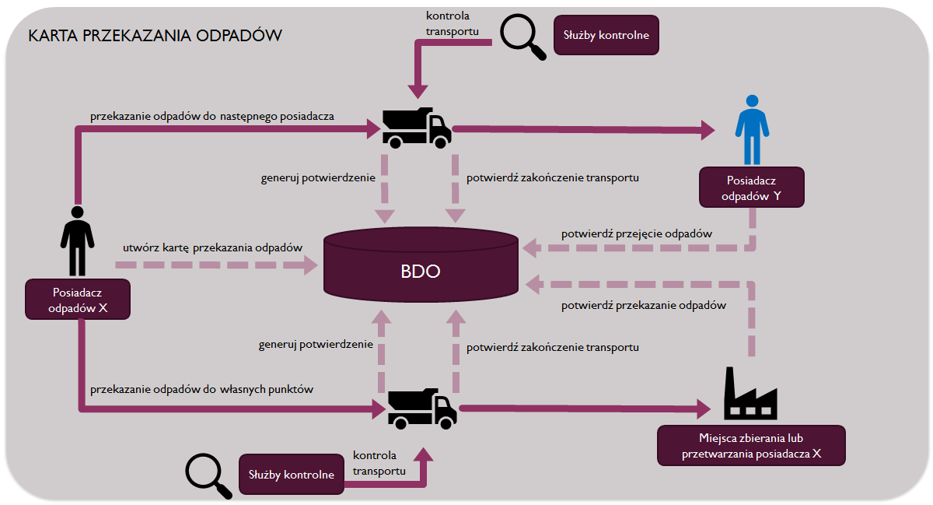
Po potwierdzeniu przez podmiot transportujący zakończenia transportu zalogowany do systemu użytkownik ze strony przyjmującego ma możliwość edycji karty przekazania odpadów w zakresie potwierdzenia odbioru odpadów (zapis daty i godziny przejęcia odpadów) oraz korekty masy odpadów „wynikającej z czynników zewnętrznych, tj. opady atmosferyczne przyczyniające się do zwiększenia masy odpadów bądź susze powodujące jej ubytek, różnice dokładności pomiarów mas na wagach przekazującego i przejmującego odpady)”. W momencie potwierdzenia przejęcia odpadów przez podmiot przyjmujący odpady następuje zapis daty i godziny przejęcia odpadów, a karta otrzymuje postać ostateczną.
Diagram 1. Proces biznesowy obsługi karty przekazania odpadów

- Obsługa karty przekazania odpadów komunalnych

Zgodnie z opisem zwartym w uzasadnieniu do nowelizacji Ustawy z dnia 24 listopada 2017 r. „W przypadku odpadów komunalnych istnieje potrzeba wprowadzenia systemu pozwalającego na każdorazowe potwierdzenie przejęcia tych odpadów przez uprawnione podmioty i rozliczenie mas odpadów odebranych z terenów poszczególnych gmin w systemie dziennym, stąd wprowadzenie karty przekazania odpadów komunalnych.”
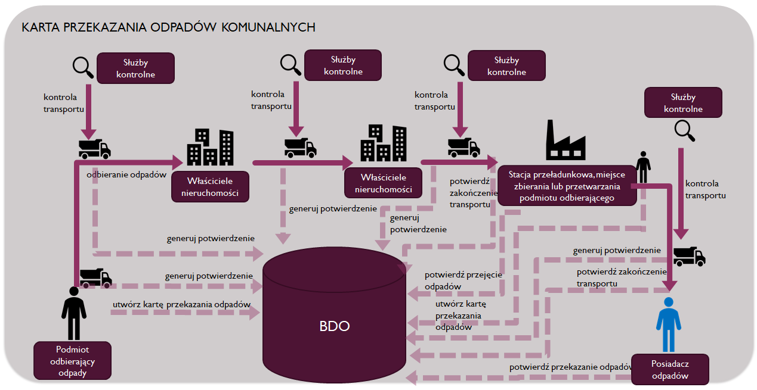
Odbierający odpady komunalne od właścicieli nieruchomości został ustawowo zobowiązany do sporządzania w systemie BDO karty przekazania odpadów komunalnych, przed rozpoczęciem odbierania odpadów, odrębnie ze względu na typ ładunku transportowanych odpadów, prowadzoną przez siebie stację przeładunkową, miejsce zbierania oraz miejsce przetwarzania odpadów komunalnych. Podmiot odbierający odpady komunalne od właścicieli nieruchomości, sporządza kartę przekazania odpadów komunalnych w systemie BDO po zalogowaniu się na swoje indywidualne konto w systemie, które nadane zostało mu podczas dokonania wpisu do Rejestru. „Prowadzenie karty przekazania odpadów komunalnych będzie polegało na tym, że zalogowany podmiot będący odbierającym odpady komunalne będzie obowiązany do wprowadzenia wymaganych informacji za pośrednictwem BDO. Wypełniona karta przekazania odpadów komunalnych zapisywana będzie przez podmiot odbierający odpady komunalne w BDO z możliwością jej edycji i wydruku. W momencie akceptacji wprowadzonych przez odbierającego odpady komunalne danych, karta przekazania odpadów komunalnych będzie w obrocie formalnym w BDO.”
Diagram 2. Proces biznesowy obsługi karty przekazania odpadów komunalnych

Wówczas dostęp do dokumentu będzie posiadał również podmiot przyjmujący odpady komunalne oraz transportujący odpady, jeśli jest to inny podmiot niż odbierający odpady komunalne. Kierujący środkiem transportu, którym transportowane są odpady, musi posiadać bieżący dostęp do karty przekazania odpadów komunalnych znajdującej się w systemie z uwagi na to, że zgodnie z art. 71a ust.3 Ustawy jest zobowiązany posiadać podczas transportu dokumentację umożliwiającą służbom kontrolnym weryfikację zgodności stanu rzeczywistego z danymi wprowadzonymi do BDO. Podmiot, który realizuje transport, za pośrednictwem indywidualnego konta w systemie BDO, potwierdza zakończenie transportu niezwłocznie po wykonaniu tej czynności. Natomiast przejmujący odpady po przekazaniu ładunku transportowanych odpadów komunalnych jest zobowiązany ustawowo do potwierdzenia czynności odbioru odpadów komunalnych w systemie poprzez uzupełnienie wymaganych danych m.in. informacji o masie odpadów komunalnych oraz dacie i godzinie przejęcia. Potwierdzenie odbioru odpadów komunalnych przez przejmującego skutkuje nadaniem formy ostatecznej karcie przekazania odpadów komunalnych.

    - Moduł Sprawozdawczość

W ramach modułu Sprawozdawczość systemu BDO realizowana będzie obsługa dwóch typów sprawozdawczości: o produktach, opakowaniach i gospodarowaniu odpadami oraz w zakresie odpadów komunalnych.
      - Sprawozdawczość o produktach, opakowaniach oraz gospodarowaniu odpadami

W ramach sprawozdawczości w zakresie produktów, opakowań oraz gospodarki odpadami można wyróżnić:
a) sprawozdania roczne o produktach, opakowaniach i o gospodarowaniu odpadami, do których sporządzania zobowiązane są podmioty wyszczególnione w art. 73 ust.1, art. 74 ust.1 , 1a, 1b oraz 74a Ustawy,
b) sprawozdania roczne o wytwarzanych odpadach i o gospodarowaniu odpadami, do których składania zobowiązane są podmioty określone w art. 75 ust. 1 Ustawy.
Wskazane sprawozdania podmioty będą sporządzać w systemie BDO do 15 marca za poprzedni rok kalendarzowy, za wyjątkiem sytuacji trwałego zaprzestania wykonywania działalności, kiedy to obowiązek sprawozdawczy powstaje w terminie 7 dni od dnia zaprzestania prowadzenia działalności. Sprawozdania opracowywane będą na udostępnionych w systemie formularzach w zakresie informacji odpowiednich dla danego typu prowadzonej przez podmiot działalności. Podmiot będzie wprowadzał, edytował i uwierzytelniał dane na formularzach sprawozdawczych w BDO za pośrednictwem indywidualnego konta, które otrzyma w momencie wpisu do Rejestru. Sprawozdania za pośrednictwem BDO będą składane do marszałka województwa zgodnie z właściwością określoną w art. 76 ust. 1. Złożenie sprawozdania za pośrednictwem systemu BDO zostanie potwierdzone urzędowym poświadczeniem odbioru.
Zależnie od zakresu sprawozdawczego marszałek województwa ma dwa terminy na weryfikację sprawozdań. W przypadku sprawozdań dotyczących działalności prowadzonej w zakresie baterii i akumulatorów oraz zużytych baterii i akumulatorów weryfikacja urzędu marszałkowskiego powinna się odbyć do 15 kwietnia, natomiast w przypadku pozostałych typów sprawozdań do 30 września. Negatywna weryfikacja sprawozdania skutkuje wezwaniem podmiotu do korekty sprawozdania. Wezwanie do korekty pracownik UM generuje z systemu BDO w formie pisemnej. Komunikacja w sprawie korekty odbywa się drogą elektroniczna przy wykorzystaniu konta w systemie. Podmiot musi sporządzić korektę sprawozdania za pośrednictwem BDO w terminie wskazanym przez UM na wezwaniu.
Po pozytywnej weryfikacji sprawozdania lub korekty sprawozdania przez UM dokument będzie otrzymywał formę ostateczną.
W zakresie wskazanych typów sprawozdawczości niezbędne jest zapewnienie możliwości generowania z BDO raportów o poziomie wykonywania obowiązków sprawozdawczych. Funkcjonalność generowania raportów z systemu o podmiotach, które nie wykonały obowiązku sprawozdawczego będzie pomocnym narzędziem dla organów takich jak WIOŚ w procesie wymierzania kary grzywny.
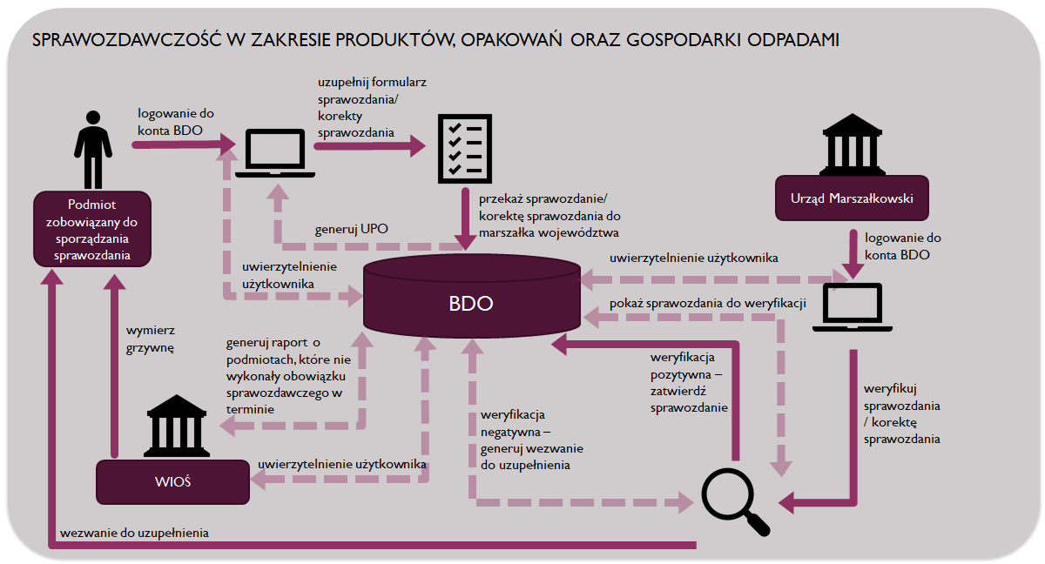

Diagram 3. Proces biznesowy obsługi sprawozdawczości w zakresie produktów, opakowań oraz gospodarki odpadami

      - Sprawozdawczość w zakresie odpadów komunalnych

Zgodnie z przepisami ustawy u.c.p.g. w ramach sprawozdawczości komunalnej w systemie BDO sporządzane będą:
a) półroczne sprawozdania podmiotów odbierających odpady komunalne od właścicieli nieruchomości,
b) roczne sprawozdania podmiotów prowadzących punkt selektywnego zbierania odpadów,
c) roczne sprawozdania podmiotów zbierający odpady komunalne, stanowiące frakcje odpadów komunalnych: papieru, metali, tworzyw sztucznych i szkła,
d) roczne sprawozdania wójtów, burmistrzów lub prezydentów miast z zakresu gospodarowania odpadami komunalnymi,
e) roczne sprawozdania marszałków województw z zakresu gospodarowania odpadami komunalnymi.
W chwili obecnej trwają prace nad nowelizacją ustawy u.c.p.g., w której proponowana jest zmiana sprawozdawczości odbierających odpady komunalne z półrocznej na roczną.

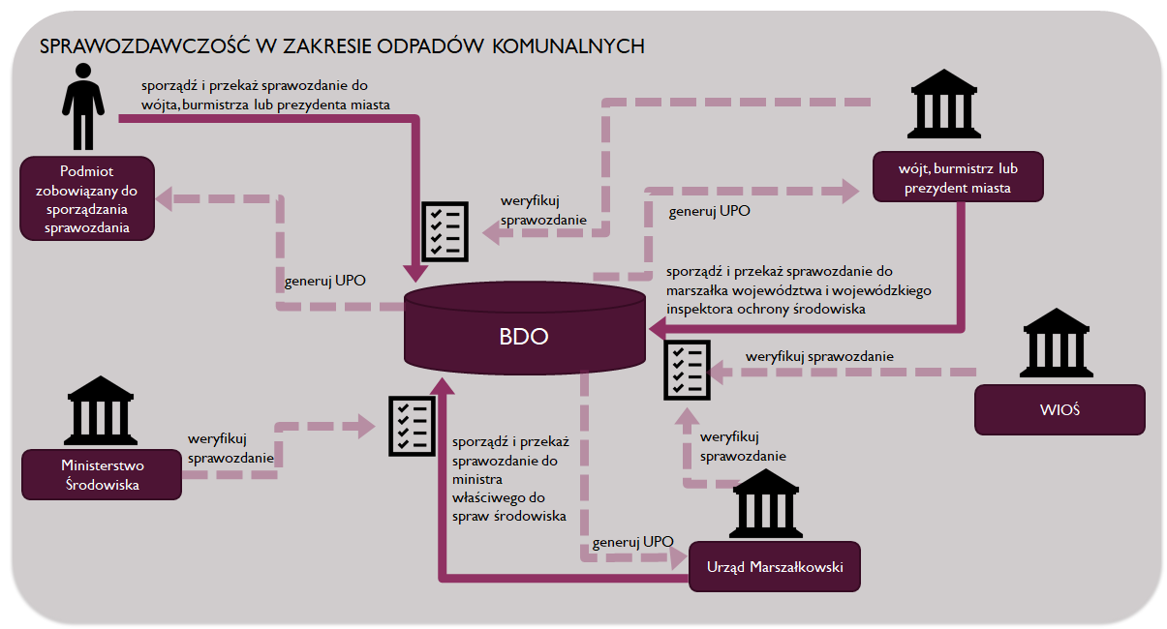
Diagram 4. Proces biznesowy obsługi sprawozdawczości w zakresie odpadów komunalnych

- Sprawozdawczość podmiotów

Podmioty zobowiązane ustawowo do sprawozdawczości z zakresu gospodarowania odpadami komunalnymi, czyli do sporządzania sprawozdań wskazanych w punkcie a, b, c; będą je opracowywać przez wprowadzenie danych do formularzy udostępnionych w systemie BDO. Po zalogowaniu na indywidualne konto w systemie podmiot uzyska dostęp do dedykowanych dla prowadzonej przez niego działalności formularzy sprawozdawczych z możliwością rozszerzenia zakresu sprawozdawczego. Uwierzytelnienie danych wprowadzonych na formularzach sprawozdawczych będzie odbywało się za pośrednictwem indywidualnego konta, które podmiot posiada w systemie. Sprawozdania przekazywane będą do właściwego podmiotowi wójta, burmistrza lub prezydenta miasta za pośrednictwem systemu w terminie do końca miesiąca następującego po upływie półrocza w przypadku sprawozdań półrocznych lub w terminie do 31 stycznia za poprzedni rok kalendarzowy w przypadku sprawozdań rocznych. Przekazanie sprawozdania za pośrednictwem systemu BDO zostanie potwierdzone urzędowym poświadczeniem odbioru.
Złożone sprawozdania będą podlegały weryfikacji wójta, burmistrza lub prezydenta miasta. W przypadku negatywnej weryfikacji podmiot zostanie wezwany do korekty sprawozdania za pośrednictwem wezwania wygenerowanego w systemie. Po otrzymaniu wezwania do uzupełnienia podmiot będzie miał możliwość za pośrednictwem systemu opracowania i złożenia korekty sprawozdania. Korekta będzie podlegała ponownej weryfikacji wójta, burmistrza lub prezydenta miasta.
Po pozytywnej weryfikacji sprawozdania lub korekty sprawozdania przez wójta, burmistrza lub prezydenta miasta dokument będzie otrzymywał formę ostateczną.

- Sprawozdawczość wójtów, burmistrzów lub prezydentów miast

Zgodnie z art. 9q ustawy u.c.p.g. wójt, burmistrz lub prezydent miasta w terminie do 31 marca zobowiązany jest do sporządzenia oraz przekazania za pośrednictwem BDO do marszałka województwa i WIOŚ sprawozdania z zakresu gospodarowania odpadami komunalnymi za rok poprzedni. Sprawozdania będą opracowywane przez zobowiązane jednostki za pośrednictwem konta w systemie BDO, przy pomocy udostępnionych dedykowanych formularzy sprawozdawczych. Po uzupełnieniu wymaganych przez system danych użytkownik sporządzający sprawozdanie będzie uwierzytelniał je za pośrednictwem konta w systemie i przekazywał do weryfikacji. Przekazanie sprawozdania za pośrednictwem systemu BDO zostanie potwierdzone urzędowym poświadczeniem odbioru.
W sytuacji negatywnej weryfikacji sprawozdania przez marszałka województwa i/lub WIOŚ konieczne będzie wezwania jednostki sporządzającej sprawozdanie do jego uzupełnienia. Wezwanie będzie generowane w systemie przez UM. Korekta sprawozdania będzie sporządzana przez wezwaną do uzupełniania jednostkę i przekazywana do ponownej weryfikacji marszałka województwa i WIOŚ za pośrednictwem BDO w terminach określonych w art. 9r ust. 2 ustawy u.c.p.g.
Po pozytywnej weryfikacji sprawozdania lub korekty sprawozdania przez marszałka województwa i WIOŚ dokument będzie otrzymywał formę ostateczną.

- Sprawozdawczość marszałków województw

Za pośrednictwem BDO będą składane również roczne sprawozdania z realizacji zadań z zakresu gospodarowania odpadami komunalnymi marszałków województw. Pracownik UM będzie miał możliwość sporządzenia sprawozdania za pośrednictwem konta w systemie BDO, przy pomocy dedykowanych dla jego jednostki formularzy sprawozdawczych. Po uzupełnieniu wymaganego przez system zakresu sprawozdawczego marszałek województwa przekaże sprawozdanie do weryfikacji MŚ w terminie do 15 lipca roku następującego po roku, którego sprawozdanie dotyczy. Przekazanie sprawozdania za pośrednictwem systemu BDO zostanie potwierdzone urzędowym poświadczeniem odbioru.
W sytuacji negatywnej weryfikacji sprawozdania MŚ wezwie jednostkę sporządzającą sprawozdanie do jego uzupełnienia za pośrednictwem wezwania wygenerowanego w systemie BDO. Jednostka wezwana do korekty, zobowiązana będzie do jej sporządzenia i przekazania do ponownej weryfikacji w systemie w terminie 30 dni od otrzymania wezwania.
Po pozytywnej weryfikacji sprawozdania lub korekty sprawozdania przez MŚ dokument będzie otrzymywał formę ostateczną.

    - Integracja modułu Rejestr Podmiotów z modułami wytworzonymi w ramach II etapu projektu BDO

Zakres przedmiotu zamówienia obejmuje również integrację realizowanych w ramach II etapu projektu BDO modułów systemu BDO opisanych w pkt 1.2.1 i 1.2.2 z funkcjonującym pod adresem: http://bdo.mos.gov.pl modułem Rejestr Podmiotów opisanym w pkt 1.1. Celem integracji jest otrzymanie kompletnego systemu Bazy danych o produktach i opakowaniach oraz o gospodarce odpadami, którego integralną częścią jest Rejestr, czyli system Rejestr-BDO.
Integracja polegać będzie m.in. na:
- dostosowaniu istniejącego modelu uprawnień do potrzeb nowotworzonych modułów,
- wykorzystaniu istniejących w systemie indywidualnych kont w procesie uwierzytelnienia użytkownika dla nowotworzonych modułów,
- udostępnianiu jednego katalogu słowników systemowych i edytowalnych we wszystkich modułach, w zakresie w jakim są tam potrzebne,
- zapewnieniu integralności i dostępności danych w każdym module,
- umożliwieniu zarządzania słownikami i użytkownikami systemu z poziomu wspólnego dla wszystkich modułów panelu administratora.
W ramach integracji wymagane jest umożliwienie użytkownikom systemu Rejestr Podmiotów korzystanie z funkcjonalności, które zostaną zrealizowane w ramach II etapu projektu BDO, bez potrzeby ponownego wprowadzania danych i zakładania kont dla użytkowników w systemie. Użytkownicy systemu Rejestr-BDO po wdrożeniu modułów Ewidencji odpadów i Sprawozdawczości powinni uzyskać możliwość realizacji swoich ustawowych obowiązków, opisanych m.in. w pkt 1.2.1 i 1.2.2 , w wyniku edycji uprawień, które aktualnie posiadają.
MŚ posiada kody źródłowe wraz ze skryptami kompilacyjnymi i uruchomieniowymi, plikami konfiguracyjnymi oraz dokumentację analityczną i techniczną funkcjonującego modułu Rejestr Podmiotu.

    - Identyfikacja oraz uwierzytelnienie użytkowników i kont w systemie BDO

W ramach realizacji II etapu systemu BDO wymagane jest zrealizowanie funkcjonalności uwierzytelniania użytkowników i posiadanych przez nich indywidualnych kont w systemie Rejestr-BDO. Podmioty i użytkownicy jednostek administracji publicznej, którym przed zrealizowaniem modułów Ewidencja odpadów i Sprawozdawczość zostaną utworzone konta w module Rejestr Podmiotów wraz z wdrożeniem zintegrowanego i kompletnego systemu BDO powinny uzyskać możliwość uwierzytelnienia posiadanego konta przy wykorzystaniu dostępnych prawnie metod identyfikacji elektronicznej określonych w ustawie z dnia 17 lutego 2005 r. o informatyzacji działalności podmiotów realizujących zadania publiczne (m.in. Krajowy Węzeł Identyfikacji Elektronicznej). Uwierzytelnienie konta, czyli potwierdzenie tożsamości właściciela konta, wymagane jest z uwagi na konieczność wykonywania i potwierdzania w systemie BDO za jego pośrednictwem operacji takich jak składanie elektronicznych wniosków, prowadzenie ewidencji odpadów oraz wypełnianie obowiązków sprawozdawczych.

    - Elektroniczne składnie wniosków

W ramach przedmiotu zamówienia wymagane jest również uruchomienie funkcjonalności elektronicznego składania i podpisywania wniosków.
Podmioty nie wpisane do Rejestru, a tym samym nie posiadające w systemie Rejestr-BDO indywidualnego konta, muszą mieć możliwość złożenia wniosku o wpis do rejestru i założenia konta w systemie za pośrednictwem elektronicznego formularza udostępnionego na stronie internetowej systemu BDO. Baza danych o produktach i opakowaniach oraz gospodarce odpadami musi umożliwić elektroniczne podpisanie wniosku przy wykorzystaniu wszystkich dostępnych prawnie metod identyfikacji elektronicznej określonych w ustawie z dnia 17 lutego 2005 r. o informatyzacji działalności podmiotów realizujących zadania publiczne (m.in. Krajowy Węzeł Identyfikacji Elektronicznej). Pozytywna weryfikacja elektronicznego wniosku przez Marszałka Województwa będzie skutkowała wpisem Podmiotu do Rejestru i utworzeniem mu w systemie indywidualnego konta.
Użytkownik posiadający uwierzytelnione konto w systemie BDO uzyska za jego pośrednictwem możliwość elektronicznego składania i uwierzytelniania wniosków o aktualizację danych w Rejestrze i o wykreślenie z Rejestru. W ramach funkcjonalności elektronicznego składania wniosku wymagane jest opracowanie elektronicznych formularzy wniosków oraz zapewnienie i wbudowanie w system mechanizmu elektronicznego poświadczania dokumentów.

    - Moduł raportów

W ramach przedmiotu zamówienia wymagane jest również wbudowanie w system BDO modułu raportowego. Użytkownikom systemu powinna zostać udostępniona funkcjonalność generowania raportów z danych zgromadzonych w BDO w zakresie uprawnień, które posiadają w systemie. W ramach funkcjonalności system musi umożliwić wydruk raportów oraz generowanie raportów do plików.

Uzasadnienie do nowelizacji ustawy o odpadach z dnia 24 listopada 2017 r.
Uzasadnienie do nowelizacji ustawy o odpadach z dnia 24 listopada 2017 r.
Uzasadnienie do nowelizacji ustawy o odpadach z dnia 24 listopada 2017 r.
Uzasadnienie do nowelizacji ustawy o odpadach z dnia 24 listopada 2017 r.

